Plan pracy wychowawczo dydaktycznej
w grupie dzieci 3 letnich
„Motylki”
Kręgi i bloki tematyczne:

Tydzień I „Noworoczne zwyczaje” 02-05.01.2024
Tydzień II „W karnawale same bale” 08-12.01.2024
Tydzień III „Dzikie zwierzęta wokół nas”15-19.01.2024
Tydzień IV „Babcia i Dziadek” 22-26.01.2024
Tydzień V „Dziwy z Antarktydy” 29.01-02.02.2024

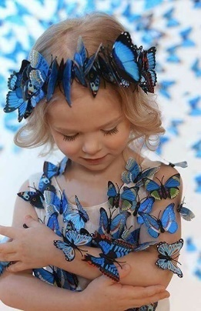
mgr Jolanta Kutek
życzą

OGÓLNE CELE WYCHOWAWCZO-DYDAKTYCZNE:

Wdrażanie do właściwego ubierania się podczas zimy.
Zachęcanie do zabaw na świeżym powietrzu, jako warunku zdrowia i odporności.
Uświadamianie następstwa dni tygodnia, miesięcy, pór roku.
Zapamiętanie cech typowych dla zimy.
Kształtowanie nawyku pomagania zwierzętom w przetrwaniu zimy.
Wdrażanie do bezpiecznej zabawy z wykorzystaniem sprzętu sportowego (sanki) w ogrodzie przedszkolnym.
Rozwijanie umiejętności przeliczania podczas zabaw z kostką.
Rozwijanie analizy i syntezy słuchowej – przeliczanie sylab w wyrazach.
Rozwijanie percepcji słuchowej na materiale symbolicznym – przeliczanie dźwięków.
Kształtowanie umiejętności odczytywania instrukcji obrazkowej – kolejność czynności.
Kształcenie umiejętności uważnego słuchania utworów literackich.
Budzenie zainteresowania życiem ludzi i zwierząt w innych strefach klimatycznych.
Nauka piosenek i pląsów.
Wdrażanie do udziału w zabawach muzyczno-rytmicznych przy piosenkach znanych dzieciom.
Wdrażanie do pamiętania o najbliższych przy różnych okazjach, np. Dzień Babci i Dziadka.
ZABAWY NA OGRODZIE PRZEDSZKOLNYM:
- „Po śladzie” – zabawy ruchowe na śniegu;
- „Hop, w zaspę!” - zabawa ruchowa równoważna;
- „Toczymy śnieżne kule” – zabawa siłowa;
- „Z górki na pazurki” – turlanie się po śniegu;
- Spacery po najbliższej okolicy, przestrzeganie zasady oddychania nosem, a nie ustami.
PREORIENTACJA ZAWODOWA:
Zapoznanie dzieci z zawodem zegarmistrz, wizażystka, fryzjerka,
FORMY WSPOMAGANIA RODZICÓW:
Zebranie z rodzicami; konsultacje indywidualne wg potrzeb, po wcześniejszym ustaleniu terminu
mgr Anna Szywała – poniedziałek i wtorek w godz. 7.00- 7.30
mgr Jolanta Kutek – środa w godz. 13.00-14.00

KĄCIKI TEMATYCZNE: „Świat gałganków babci Rózi” (szmatki, guziki, włóczka, mini - krosna)
żbą | Krąg tematyczny | Treści programowe; obszar podstawy programowej | Edukacyjne pole doświadczeń, rodzaj aktywności dziecka, wielozmysłowe rozpoznawanie rzeczywistości | Cele operacyjne
WTOREK 02.01.2024 | „Noworoczne zwyczaje” | Zajęcia poranne | - Profilaktyka logopedyczna- ćwiczenia usprawniające narządy artykulacyjne – naśladowanie tykania i bicia zegarów;  - Poranek taneczno – muzyczny: ćwiczenia aerobowe  - Zestaw ćwiczeń porannych z gimnastyką mózgu Dennisona - ćwiczenia naprzemienne  - Zajęcia z zakresu integracji bilateralnej w pozycji stojącej (prawa n prawa r – lewa r, lewa n; lewa n – lewa r, prawa r, prawa n)
 |  | I OF 4, 8, 9,  II OE 4, 10, 11  III OS 2, 6, 8, 9  IV OP 1, 2, 6, 7, 8, 11, 16, 21, | Ja i ludzie wokół mnie, ja i zjawiska wokół mnie  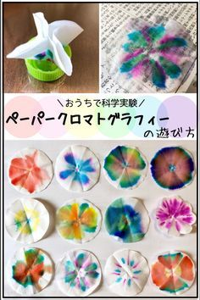  - Rytmika: reakcja – zabawa muzyczno – ruchowa z wykorzystaniem instrumentów; naśladowanie bicia i tykania różnych zegarów; wykorzystanie trójkątów, bębenków, kołatek; nauka piosenki 5 bałwanków https://www.youtube.com/watch?v=JMA8FWUi2fA  - Edukacja artystyczna: Fajerwerki nad miastem – praca zbiorowa. (na arkuszu szarego papieru, przyklejone są wycięte z czarno białej gazety sylwety domów wysokich i niskich, dzieci otrzymują wycięte z serwetek koła, które moczą w różnych kolorach tuszy, które wsiąkają w nią; po rozłożeniu i wyschnięciu przyklejają je nad domami); rozmowa na temat wrażeń dzieci oraz na temat bezpieczeństwa zwierząt w czasie hałaśliwych fajerwerków;  - J. angielski „noworoczne życzenia” Happy New Year Baby Shark | Happy New Year Song  https://www.youtube.com/watch?v=7a26ZqjIebc | - Wie, co to jest czas i że czas upływa (dni, miesiące, lata), a mierzą go zegary; rozwija swoją sprawność i koordynację słuchowo ruchową; posługuje się sprawnie instrumentami; rozpoznaje i nazywa poszczególne instrumenty perkusyjne; rozwija słuch i pamięć muzyczną;  - stara się poprawnie wg instrukcji nauczyciela wykonać zadanie plastyczne; rozumie, iż zbyt długi czas moczenia serwetki spowoduje jej zbytnie nasiąknięcie i może się ona podrzeć; mniej sprawne dzieci mogą nakrapiać koła szpatułkami do uszu moczonymi w tuszu; rozumie, że zwierzęta hodowlane, domowe i dzikie boją się hałasu;  - próbuje opanować pamięciowo tekst piosenki:
 |  | Zajęcia popołudniowe | „Kwadrans z bajką” – słuchanie bajki grajki pt. ,,O 12 miesiącach””; Zabawy manipulacyjne przy stolikach – oglądanie ilustracji przedstawiających różne zegary; zapoznanie z zawodem zegarmistrza; Zabawy konstrukcyjne klockami o różnych sposobach łączenia
ŚRODA 03.01.2024 | „Noworoczne zwyczaje” | Zajęcia poranne | Profilaktyka logopedyczna- rytmizowanie wierszyka: Bum, bum ! Patrz jak lecą. Fajerwerki jasno świecą! Artykułowanie w sposób szczególny głoski „b”, „r”; Poranek taneczno – muzyczny : ćwiczenia aerobowe; Zestaw ćwiczeń porannych z gimnastyką mózgu Dennisona - ćwiczenia naprzemienne; Zajęcia z zakresu integracji bilateralnej w pozycji stojącej (prawa n prawa r – lewa r, lewa n; lewa n – lewa r, prawa r, prawa n)
 |  | I OF 2, 4, 5, 8, 9,  II OE 1, 2, 4, 7, 8  III OS 1, 4, 5, 6, 8, 9  IV OP 2, 3, 5, 6, 7, 8, | Ja, moja rodzina i przedszkole  - Zestaw ćwiczeń gimnastycznych metodą R.Labana z elementami jogi – Zimowe bajki na odprężenie  https://www.youtube.com/watch?v=LJgSiw_axWI  - KDU Program literacki: Trzy Koziołki Spryciołki – werbalizacja i teatralne przedstawienie bajki z zastosowaniem modelu wizualno przestrzennego; | - Potrafi skupić swoją uwagę; nabiera większej pewności siebie; doskonali sprawność mięśni całego ciała;  - rozpoznaje i prawidłowo interpretuje figury zastępcze, rozpoznają wydarzenia z bajki, które pasują do modelu epizodu, płynnie opowiada treść bajki, samodzielnie odtwarza bajkę wczuwa się w rolę, odgrywa prawidłowe zachowania i emocje postaci, odtwarza z pamięci dialogi
„Kwadrans z bajką” – słuchanie słuchowiska „Opowieści z leśnej polany”; Zabawa dydaktyczna: guziczki bałwanka – układanie na sylwecie bałwanków tylu guzików, ile kropek ma bałwanek na kapeluszu;
Zabawy konstrukcyjne klockami o różnych sposobach łączenia, zabawy dowolne wg zainteresowań dzieci;

CZWARTEK 04.01.2024 | „Noworoczne zwyczaje” | Zajęcia poranne | Zabawy dywanowe – kołowe „Bałwankowa rodzina”; Poranek muzyczny w rytmie Zumby; Profilaktyka logopedyczna – ćwiczenia artykulacyjne – „skrzypi śnieg” – wypowiadanie wyrażenia z zaciśniętymi zębami; Zajęcia z zakresu integracji bilateralnej w pozycji stojącej (prawa n prawa r – lewa r, lewa n; lewa n – lewa r, prawa r, prawa n);
 |  | I OF 7, 8, 9,  II OE 2, 7, 8, 9  III OS 1, 2, 4, 5, 6, 7, 8, 9  IV OP 1, 2, 3, 7, 9, 11, 12, 13, 14, 18, 21, | 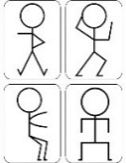  Ja, moja rodzina i przedszkole  - KDU konstrukcje sesja 9 – Dróżka do domu królika  - Kodowanie: taneczne figury – kodowanie ruchem  - J.angielski Happy New Year https://www.youtube.com/watch?v=X-COf5jF-rM | - Precyzyjnie łączy klocki, buduje długie i krótkie dróżki, posługuje się ze zrozumieniem pojęciami krótki, długi;  - Odtwarza figurę pokazaną przez nauczyciela, rozwija koordynację wzrokowo ruchową, porusza się rytmicznie z godnie z muzyką;  - Doskonali wypowiadanie słówek z właściwym akcentem
 |  | Zajęcia popołudniowe | „Kwadrans z bajką” – słuchanie bajki „Zaczarowana zagroda”; Gry i zabawy dywanowe ze śpiewem (zimno w paluszki, Bałwankowa rodzina, Pingwinki);  Zabawa rytmiczno-ruchowa U zegarmistrza gra muzyka z wykorzystaniem instrumentów perkusyjnych;
PIĄTEK 05.01.2024 | „Noworoczne zwyczaje” | Zajęcia poranne | Poranek muzyczny z muzyką poważną Vivaldi Zima – taniec z dzwoneczkami; „Kłótnia zegarów” – ćwiczenia logopedyczne; Zajęcia z zakresu integracji bilateralnej w pozycji stojącej
 |  | I OF 2, 4, 5, 8, 9,  II OE 1, 2, 3, 6, 7, 8, 9, 11  III OS 1, 2, 4, 6, 7, 8, 9  IV OP 1, 2, 3, 6, 7, 8, 9, 12, 15, 16, | Wehikuł czasu  - Zestaw zabaw ruchowych z wykorzystaniem sprzętu sportowego: szarf, woreczków.  - Edukacja artystyczna – Noworoczne życzenia – podkowa na szczęście, czterolistna koniczyna – ozdabianie szablonu podkowy, koniczynki (wykorzystanie folii aluminiowej, brokatu, papierków po cukierkach, itp.); zabawa z bum bum rurkami – wystukiwanie rytmu zgodnie ze wzorem podanym przez nauczyciela; rozmowa na temat dawnych zwyczajów i obrzędów związanych z Nowym Rokiem "jaki Nowy Rok, taki cały rok"; „chlebki szczodraki”, kolędnicy  - KDU matematyka sensoryczna sesja 12 tęczowa loteria z obrazkami | - Doskonali dużą motorykę oraz postawę ciała, stara się zachować równowagę maszerując z woreczkiem na głowie;  - Potrafi ułożyć proste życzenia dla swoich bliskich oraz stworzyć dla nich symboliczny prezent; poznaje właściwości folii aluminiowej, potrafi się z nią ostrożnie obchodzić, ozdabia prezenty wg własnej inwencji twórczej; odtwarza prosty rytm; potrafi zauważyć, że rurki w zależności od długości wydają różne dźwięki;  - Rozwijanie umiejętności rozpoznawania kolorów ze spektrum kolorów; Utrwalanie umiejętności klasyfikowania ze względu na kolor i kształt; Ćwiczenie umiejętności wyodrębniania  dwóch cech istotnych: kształtu i koloru
 |  | Zajęcia popołudniowe | „Kwadrans z bajką” – słuchanie opowiadania Kajtkowie przygody”; Gry i zabawy dowolne wg zainteresowań dzieci, zwracanie uwagi na dzielenie się zabawkami;. Oglądanie dziecięcych książeczek i czasopism; opowiadanie na podstawie obrazka; noworoczne ciasteczka z wróżbą dla rodziców wg przepisu: mąka pszenna 300 g, cukier puder 2 łyżki, sól szczypta, cynamon ½ łyżeczki, jajko „zerówka” 2 sztuki; ekstrakt waniliowy 1 łyżeczka, olej roślinny 2 łyżki, woda 2 łyżki (opcjonalnie). Do wymieszanych składników sypkich wbijamy jajka, dodajemy olej i ekstrakt waniliowy – mieszamy i wyrabiamy ciasto; owijamy folią i zostawiamy na 15 minut by odpoczęło; Wałkujemy i wykrawamy koła; na środek wkładamy wróżbę a koło składamy na pół i sklejamy, następnie pierożek wkładamy na brzeg miski by przybrało kształt rogalika. Pieczemy około 18-20 minut do zrumienienia.
Tydzień II | Krąg tematyczny | Treści programowe; obszar podstawy programowej | Edukacyjne pole doświadczeń, rodzaj aktywności dziecka, wielozmysłowe rozpoznawanie rzeczywistości | Cele operacyjne
PONIEDZIAŁEK 08.01.2024 | „W karnawale same bale” | Zajęcia poranne | Poranek muzyczny w rytmie Zumby z elementami kinezjologii edukacyjnej; „Gimnastyka buzi i języka” – usprawnianie narządów mowy z wykorzystaniem wiersza Koncert G. Waśkiewicz; Zajęcia z zakresu integracji bilateralnej w pozycji stojącej (prawa n prawa r – lewa r, lewa n; lewa n – lewa r, prawa r, prawa n)
 |  | I OF 4, 5, 7, 8, 9,  II OE 2, 4, 6,  7, 8, 9, 11  III OS 1, 4, 5, 6, 7, 8, 9  IV OP 1, 2, 3, 5, 6, 7, 8, 16, 18 | Ja, moja rodzina i przedszkole  - KDU od bazgrania do pisania s.14 płyty CD  - Rytmika „Bal baloników” – zabawa muzyczno ruchowa z wykorzystaniem metody aktywnego słuchania muzyki Batii Strauss  - Program ekologiczno-zdrowotny: „w zdrowym ciele zdrowy duch” – czynniki od których zależy nasze zdrowie (ruch, dobra dieta, profilaktyka) | - Eksperymentuje rysując lub malując koła, wypełnia kartkę kołami, potrafi powiedzieć że namalowało płytę CD;  - Porusza się w rytmie walczyka: krok do przodu dwa tupnięcia w miejscu, krok do tyłu dwa tupnięcia w miejscu  - Potrafi dostosować odzież do panujących warunków atmosferycznych; rozumie potrzebę ruchu i spacerów na świeżym powietrzu niezależnie od warunków pogodowych; potrafi selektywnie wybierać zdrowsze przekąski;
 |  | Zajęcia popołudniowe | „Kwadrans z bajką” – słuchanie opowiadania B.Formy: Lala Martynka siedziała smutna, łzy płynęły jej po policzkach. Wczoraj bawiła się nią mała Ania i rozerwała sukienkę. Potem Piotruś rozwiązał jej kokardy, warkocze się rozplotły, a włosy poplątały. Tym czasem za ścianą już grała muzyka. Miś w kamizelce wychodził właśnie z lalką Elą.  - Martynko, co się stało? Dlaczego nie idziesz na bal? - zapytał miś.  - Fryzury nie mam, suknia podarta, nie wiem co robić.  Nagle pojawiły się lalki Zosia i Hania.  - Nie płacz, zaraz coś wymyślimy.  Zosia pobiegła do swojej szafy. Już po chwili niosła piękną różową sukienkę.  - Przymierz, na pewno będzie pasowała.  Martynka otarła łzy.  - Naprawdę? Mogę ją założyć?  - Oczywiście i to szybko, bo i tak jesteśmy spóźnione.  Martynka pięknie wyglądała w sukni Zosi. Jeszcze tylko Hania upięła jej włosy w kok i już wszystko było gotowe.  - Dlaczego dzieci nas nie szanują? Przecież mogą się nami bawić. - zastanawiała się Martynka.  Miś smutno pokiwał głową. Jak się to nie zmieni to uciekniemy z przedszkola. Smutne myśli rozwiała muzyka. Weszli na salę. Miś i lale zatańczyli śmiejąc się wesoło. Migotały kolorowe lampiony, zabawa trwała aż do rana.  Idziemy na bal przebierańców – zorganizowanie kącika ze strojami, maskami; Gry dydaktyczne z regułami: memory, chińczyk, domino obrazkowe;
WTOREK 09.01.2024 | „W karnawale same bale” | Zajęcia poranne | Laurencja – zabawa muzyczno-ruchowa; „fruwające śnieżynki” – ćwiczenia oddechowe z wykorzystaniem wiszących, papierowych śnieżynek; Zestaw ćwiczeń kinezjologicznych: sowa, pompowanie piętą, aktywna ręka;
 |  | I OF 4, 8, 9,  II OE 4, 10, 11  III OS 2, 6, 8, 9  IV OP 1, 2, 6, 7, 8, 11, 16, 21, | Ja, moja rodzina i przedszkole  - Edukacja artystyczna – zabawa taneczna ”Bal baloników” z wykorzystaniem balonów i metody Carla Orffa; Tańczące baloniki - stemplowanie balonikami moczonymi w farbach wzorów na dużych arkuszach, doklejanie do nich kawałków włóczki; Osłuchanie z piosenką Bal w przedszkolu https://www.youtube.com/watch?v=pmAPKouj5zw  - Profilaktyka korekcyjna  - j.angielski - Happy New Year https://www.youtube.com/watch?v=X-COf5jF-rM | - reagowanie na muzykę dostosowanym ruchem; utrwalenie kroków walczyka, odtwarzanie tekstu i melodii utworu; rozwijanie wyobraźni, umiejętne posługiwanie się farbami, klejem, nazywanie kolorów, eksperymentowanie z mieszaniem kolorów;  - Wytworzenie umiejętności i nawyków prawidłowej postawy przy wykonywaniu ćwiczeń w trakcie zabawy; Wyrobienie wytrwałości posturalnej tj. zdolności długotrwałego utrzymania  skorygowanej postawy;  - powtórzenie słówek angielskich; zabawa muzyczno ruchowa
 |  | Zajęcia popołudniowe | „Kwadrans z bajką” – słuchanie wiersza J. Brzechwy; Gry i zabawy dowolne wg zainteresowań dzieci; Zabawy z wykorzystaniem klocków rehabilitacyjnych; rysowanie baloników po śladzie
 |  | Zajęcia  poranne | Muzyczny poranek z muzyką ludową. Zabaw przy piosence „Nie chcę cię znać”  Zabawa ruchowa równoważna: zanieś śniadanie wyścigi
ŚRODA 10.01.2024 | „W karnawale same bale” | I OF 2, 4, 5, 8, 9,  II OE 1, 2, 4, 7, 8  III OS 1, 4, 5, 6, 8, 9  IV OP 2, 3, 5, 6, 7, 8, | Ja, moja rodzina i przedszkole  - Zestaw ćwiczeń gimnastycznych z kanonu zabaw Klanzy z chustą animacyjną; ćwiczenia wyciszające z elementami jogi https://www.youtube.com/watch?v=gVMrKKzuEwc  - KDU Program literacki Siedem Koźlątek zrozumienie bajki | - Współdziała z rówieśnikami podczas manewrowania chustą; zachowuje swoją kolejność, ćwiczy cierpliwość, koordynację wzrokowo-ruchowo-słuchową; skupia uwagę na animatorze jogi starając się zrozumieć instrukcję i poprawnie wykonać ćwiczenie;  - dzieci potrafią klasyfikować obrazki zidentyfikować wstęp rozwinięcie i zakończenie, nadać tytuł obrazkom
 |  | Zajęcia popołudniowe | Zabawa ruchowa z elementem, skoku „Ucieczka”; Słuchanie wierszy J. Brzechwy; Zabawy tematyczne w kąciku kuchennym, konstrukcyjnym, ze strojami i maskami do przebrania; zabawa taneczna: https://www.youtube.com/watch?v=l8CYaOV2uIE
 |  | Zajęcia  poranne | Muzyczny poranek z muzyka indiańską – rytmiczne bębnienie laseczkami o duże piłki; Zestaw ćwiczeń porannych z elementami kinezjologii edukacyjnej (sowa, słoń, kapturek myśliciela); "Baloniki"- ćwiczenie oddechowe. Nadmuchiwanie balonów przez dzieci. Rozwijanie pojemności płuc. Dmuchanie na balonik, aby najdłużej został w powietrzu;
CZWARTEK 11.01.2024 | „W karnawale same bale” | I OF 7, 8, 9,  II OE 2, 7, 8, 9  III OS 1, 2, 4, 5, 6, 7, 8, 9  IV OP 1, 2, 3, 7, 9, 11, 12, 13, 14, 18, 21, | Ja i zjawiska wokół mnie; Ja i ludzie wokół mnie  - KDU konstrukcje sesja 10 Czy jest wystarczająco szeroka?  - J. angielski – Diana idzie na bal https://www.youtube.com/watch?v=3C3iFBSxKJE ; Baloon song – piosenka z nazwami kolorów https://www.youtube.com/watch?v=hr3jtrXc_hU  - Kodowanie – dekoracje na bal – rysowanie wzoru palcem po śladzie. (dzieci otrzymują kartonik z 6 wzorami, nauczyciel rzuca wielką kostką, zadaniem dziecka jest odnaleźć na swoim kartoniku wzór, na którym znajduje się liczba oczek taka sama jak na wyrzuconej kostce, a następnie po śladzie narysować wzór) - załącznik | - Buduje wąskie i szerokie dróżki; precyzyjnie łączy klocki, posługuje się ze zrozumieniem pojęciami szerszy, węższy, współpracuje z innymi;  - Zapoznanie ze słówkami związanymi z przygotowaniami do balu: hoes, dress, makeup, hairstyle, itp., powtarza nazwy kolorów;  - Przelicza kropki oczek na kostce; rysuje palcem po śladzie wzór
 |  | Zajęcia popołudniowe | Kwadrans z bajką – Balonik wiersz i historyjka obrazkowa (załącznik); zabawa z balonikiem (dzieci leżą na plecach na dywanie, nauczyciel rzuca dwa baloniki, zadaniem dzieci jest odbijanie baloników nogami, rękami dbając, by opadły za podłogę; Zabawy manipulacyjne i konstrukcyjne; serpentyny, fale, zygzaki – rysowanie kredą po tablicy ręką prawą, lewą i oburącz;
 |  | Zajęcia  poranne | Poranek muzyczny – dziecięcy aerobik; Gimnastyka buzi i języka – kląskanie, cmokanie, posyłanie całusków; Rysowanie kredą na tablicy - po śladzie leniwej ósemki
PIĄTEK 12.01.2024 | „W karnawale same bale” | I OF 2, 4, 5, 8, 9,  II OE 1, 2, 3, 6, 7, 8, 9, 11  III OS 1, 2, 4, 6, 7, 8, 9  IV OP 1, 2, 3, 6, 7, 8, 9, 12, 15, 16, 20 | Ja i zjawiska wokół mnie  - Edukacja artystyczna: na balowej sali światełko się pali – zabawa badawcza z wykorzystaniem płyt CD, wody i latarek; taniec z latarek w ciemnym holu w rytmie spokojnej muzyki (dzieci leżą na plecach i manewrują latarkami po suficie w rytm muzyki);  - Zestaw ćwiczeń gimnastycznych z wykorzystaniem sprzętu sportowego: ławeczek, tunelu; ćwiczenia z elementami wspinania, skoku, czołgania;  - KDU matematyka sensoryczna s13 - wieża zwierząt 1 - Rozwijanie umiejętności porównywania rozmiarów przedmiotów trójwymiarowych i dwuwymiarowych | - Wykonuje eksperyment z zanurzoną w wodzie pod kątem płytą CD, która podświetlona latarką emituje obraz tęczy; rozpoznaje i nazywa kolory tęczy, potrafi za pomocą płyty „puszczać zajączka, rozumie że jest to odbite światło;  - doskonali sprawność ciała, wykonuje ćwiczenia rozciągające, równoważne; zachowuje zasady bezpieczeństwa i dyscyplinę podczas ćwiczeń; wie na czym polega c  - czworakowanie i czołganie, doskonali duże grupy mięśniowe;  - przyporządkowuje wielkość mieszkania do wielkości zwierzęcia, porządkuje kwadraty wg wielkości budując wieżę, identyfikuje przedmioty na podstawie nazw wielkości (duży średni mały największy, mniejszy najmniejszy)
 |  | Zajęcia popołudniowe | zabawy relaksacyjne” karnawałowy makijaż” – malowanie suchymi pędzelkami po twarzach kolegów; zmiana ról; przybliżenie dzieciom zawodu wizażystki i fryzjerki;  Zabawy dowolne w kącikach zainteresowań; oglądanie kolorowych czasopism, wyszukiwanie i porównywanie różnych fryzur damskich i męskich oraz dziecięcych  Wspólne porządkowanie sali zabaw
wied | Krąg tematyczny | Treści programowe;obszar podstawy programowej | Edukacyjne pole doświadczeń, rodzaj aktywności dziecka, wielozmysłowe rozpoznawanie rzeczywistości | Cele operacyjne
PONIEDZIAŁEK 15.01.2024 | „Dzikie zwierzęta wokół nas” | Zajęcia poranne | Profilaktyka logopedyczna- ćwiczenia usprawniające narządy artykulacyjne; Poranek taneczno – muzyczny: ćwiczenia aerobowe; Zestaw ćwiczeń porannych z gimnastyką mózgu Dennisona - ćwiczenia naprzemienne, słoń, aktywna ręka, sowa; Zajęcia z zakresu integracji bilateralnej w pozycji leżącej (aniołki)
 |  | I OF 4, 5, 7, 8, 9,  II OE 2, 4, 6,  7, 8, 9, 11  III OS 1, 4, 5, 6, 7, 8, 9  IV OP 1, 2, 3, 5, 6, 7, 8, 16, 18 | Ja i zjawiska wokół mnie; Ja i ludzie wokół mnie  - Od bazgrania do pisania – sesja 15 „okna”  - Rytmika Ćwir, ćwir, ćwir –zima biała – zabawy muzyczno ruchowe przy piosence. Zabawy rytmiczno ruchowe –Rytmiczna rozgrzewka W PODSKOKACH | RYTMIKA DLA DZIECI https://www.youtube.com/watch?v=Zg7pCZOtMXo  - Program ekologiczno zdrowotny - Co zimą jedzą zwierzęta? rozmowa przy ilustracji na temat dzikich zwierząt jakie spotykamy w mieście i w lesie; zapoznanie dzieci z zawodem leśnika, zagadki słuchowe: jakie to zwierzę – synteza sylabowa wyrazów dwusylabowych | - Eksperymentuje starając się wypełnić całą kartkę do namalowania prostokątów  - Śpiewa piosenki z repertuaru dziecięcego, poprawnie odtwarzając tekst i melodię piosenki  - doskonali poprawną artykulację naśladuje odgłosy ptaków;  - Zna zwierzęta oraz ptaki żyjące w lesie i potrafi je nazwać: niedźwiedź brunatny, wilk, lis, sarna, jeleń, dzik, zając, sowa, dzięcioł, kozica, ryś, świstak, bóbr, borsuk.  - Bierze czynny udział w akcji: ”Głodne ptaki” zna zawód leśnika i wie czym się zajmuje, jaki ma kolor munduru
 |  | Zajęcia popołudniowe | „Kwadrans z bajką” – słuchanie bajki grajki pt. ,,O wróbelku Elemelku pustym brzuszku i rondelku””; Zabawy manipulacyjne z plasteliną – kulki, wałeczki;  Zabawy konstrukcyjne klockami o różnych sposobach łączenia ; Wspólne porządkowanie sali zajęć, wdrażania dzieci do odkładania rzeczy na swoje miejsce.
WTOREK 16.01.2024 | „Dzikie zwierzęta wokół nas” | Zajęcia poranne | Zabawa kołowa z piosenką „Ćwir, ćwir, ćwir – zima biała”; Poranek muzyczny w rytmie Zumby; „Kłótnia ptaków” – ćwiczenia logopedyczne.
 |  | I OF 4, 8, 9,  II OE 4, 10, 11  III OS 2, 6, 8, 9  IV OP 1, 2, 6, 7, 8, 11, 16, 21, | 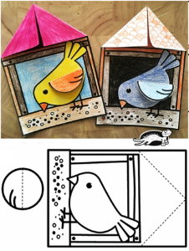  Ja i zjawiska wokół mnie; Ja i ludzie wokół mnie  - Edukacja artystyczna: Karmnik dla ptaków - praca wg wzoru;  - j.angielski ile nóg i rąk mają ptaki i ludzie? Zabawa z liczeniem https://www.youtube.com/watch?v=xNw1SSz18Gg  - Profilaktyka korekcyjna zestaw ćwiczeń wspomagających mięśnie kręgosłupa; | - stara się poprawnie rozplanować pracę na kartce papieru, wykleja kolejne elementy pracy wg wzoru; uzupełnia pracę ziarnami, kolorem; odtwarza prostą konstrukcję skrzydła ptaka, na podstawie modelu przygotowanego przez nauczyciela, doskonali sprawność palców dłoni podczas precyzyjnego zaginania i zaprasowywania kartki papieru; odpowiada na pytania dotyczące wyglądu ptaków, ich charakterystycznych cech; rozmawia na temat konieczności dokarmiania ptaków;  - poznaje wymowę liczebników głównych 1-10; wie ile nóg i rąk ma człowiek oraz po ile placów ma każda kończyna; wie, że ptaki nie mają rąk tylko skrzydła, a przedmioty i pożywienie łapią dziobkami;  - poprawiają funkcjonowanie mięśni kręgosłupa i sprawność ogólną ciała
 |  | Zajęcia popołudniowe | „Kwadrans z bajką” – słuchanie słuchowiska „Opowieści z leśnej polany”; Gry i zabawy stolikowe: memory, puzzle, domino, przybijanka; Zabawy dowolne wg zainteresowań dzieci;
ŚRODA 17.01.2024 | „Dzikie zwierzęta wokół nas” | Zajęcia poranne | Profilaktyka logopedyczna- ćwiczenia usprawniające narządy artykulacyjne; Poranek taneczno – muzyczny : ćwiczenia aerobowe; Zestaw ćwiczeń porannych z gimnastyką mózgu Dennisona - ćwiczenia naprzemienne
 |  | I OF 2, 4, 5, 8, 9,  II OE 1, 2, 4, 7, 8  III OS 1, 4, 5, 6, 8, 9  IV OP 2, 3, 5, 6, 7, 8, | Ja i zjawiska wokół mnie; wehikuł czasu  - Program literacki Siedem Koźlątek modelowanie kinestetyczne bajki przy użyciu mediatorów zewnętrznych  - Zestaw ćwiczeń gimnastycznych „Foki, morsy i pingwiny” zabawa ruchowa z wykorzystaniem woreczków, piłek, obręczy. Ćwiczenia rzutu do celu. Doskonalenie umiejętności działania w zespołach. Relaksująca joga dla dzieci; https://www.youtube.com/watch?v=y_Ij_L5Rb8Y | - dzieci potrafią wybrać odpowiednie figury zastępcze, dla postaci lub przedmiotów, potrafią poruszać figurami zastępczym i obrazując zachowania postaci; odpowiadają na pytania o treść bajki; budują dłuższe wypowiedzi odpowiadając na pytania dotyczące bajki;  - poprawnie posługują się przyborami gimnastycznymi, zachowują zasady bezpieczeństwa, z uwagą słuchają instrukcji nauczyciela, starają się odtworzyć ruch wg wzoru; naśladują sposoby poruszania się dzikich zwierząt;
 |  | Zajęcia popołudniowe | „Kwadrans z bajką” – słuchanie słuchowiska „Opowieści z leśnej polany”; Zabawy w kącikach tematycznych; zabawa ruchowa z wykorzystaniem maty podłogowej – przeskakiwanie przez drewniane belki; Zabawy konstrukcyjne klockami o różnych sposobach łączenia; Oglądanie atlasów dzikich zwierząt – rozpoznawanie i nazywanie tych najbardziej dzieciom znanych;
CZWARTEK 18.01.2024 | „Dzikie zwierzęta wokół nas” | Zajęcia poranne | Zabawy dywanowe – kołowe „Bałwankowa rodzina”; Poranek muzyczny w rytmie Zumby; „Kłótnia zegarów” – ćwiczenia artykulacyjne - skrzypi śnieg; zestaw ćwiczeń porannych z elementami kinezjologii edukacyjnej;
 |  | I OF 7, 8, 9,  II OE 2, 7, 8, 9  III OS 1, 2, 4, 5, 6, 7, 8, 9  IV OP 1, 2, 3, 7, 9, 11, 12, 13, 14, 18, 21, | Ja i zjawiska wokół mnie; Ja i ludzie wokół mnie  - J.angielski https://www.youtube.com/watch?v=v5aVK0APPkU  - KDU konstrukcje – sesja 11 projekt budowy zespołowej – budowanie dróżek o różnych szerokościach;  - Kodowanie – „W którą stronę leci ptaszek? w prawo czy w lewo”? | - Aktywnie uczestniczy w zabawach z językiem angielskim, opanowuje nazwy znanych zwierząt np. Fox – lis, squirrel – wiewiórka, turtle – żółw, bear – niedźwiedź, crocodile – krokodyl, seal – foka, i inne  - Rozróżnia drogi stosownie do ich funkcji, buduje wąskie i szerokie drogi, potrafi je zwężać i poszerzać;  - stara się poprawnie rozpoznawać i nazywać strony lewo – prawo; rozróżnia i nazywa kolory: zielony, czerwony; doskonali percepcję wzrokowo ruchową, umiejętnie kreśli pętelki wokół ptaków dobierając właściwy kolor kredki dla ptaków skierowanych w lewo i prawo;
 |  | Zajęcia popołudniowe | „Kwadrans z bajką” – słuchanie bajki „Zaczarowana zagroda”; Gry i zabawy dywanowe: Po szerokim stawie, Dwa Michały, Ulijanka, Stary niedźwiedź; Zabawy dowolne wg zainteresowań dzieci; rysowanie na temat dowolny; zabawy interakcyjne;
PIĄTEK 19.01.2024 | „Dzikie zwierzęta wokół nas” | Zajęcia poranne | Poranek muzyczny z muzyką poważną; „Kłótnia zegarów” – ćwiczenia logopedyczne; Zajęcia z zakresu integracji bilateralnej w pozycji stojącej; maszerowanie po obwodzie koła na palcach, piętach, zewnętrznych i wewnętrznych stronach stóp;
 |  | I OF 2, 4, 5, 8, 9,  II OE 1, 2, 3, 6, 7, 8, 9, 11  III OS 1, 2, 4, 6, 7, 8, 9  IV OP 1, 2, 3, 6, 7, 8, 9, 12, 15, 16, | Ja i zjawiska wokół mnie; wehikuł czasu  - Zestaw zabaw ruchowych z wykorzystaniem sprzęty sportowego: szarf, woreczków.  - Edukacja artystyczna „Ślady na śniegu” – zabawy z tablicą multimedialną. https://www.google.com/search?q=%E2%80%9E%C5%9Alady+na+%C5%9Bniegu%E2%80%9D+&client=firefox-b-d&sca_esv=588018538&biw=1280&bih=637&tbm=vid&ei=70RvZZDpOdS-xc8P7rqL4Aw&ved=0ahUKEwjQnJmt0fiCAxVUX_EDHW7dAsw4MhDh1QMIDQ&uact=5&oq=%E2%80%9E%C5%9Alady+na+%C5%9Bniegu%E2%80%9D+&gs_lp=Eg1nd3Mtd2l6LXZpZGVvIhjigJ7FmmxhZHkgbmEgxZtuaWVndeKAnSAyBhAAGBYYHjIGEAAYFhgeMgYQABgWGB4yBhAAGBYYHjIGEAAYFhgeMgYQABgWGB4yBhAAGBYYHjIGEAAYFhgeSKoNUKAJWKAJcAB4AJABAJgBT6ABngGqAQEyuAEDyAEA-AEC-AEBiAYB&sclient=gws-wiz-video#fpstate=ive&vld=cid:595af77e,vid:_u6wtEquGsk,st:0 Osłuchanie z prostym walczykiem „Ślady na śniegu” – zabawa taneczna; wydrapywanie na kartce papieru śladów na śniegu różnymi ciekawymi przyborami: patyczkiem, plastikową łyżeczką do lodów, paluszkiem, itp. zgodnie z filmową instrukcją wykonania pracy „Ślady na śniegu” https://pracaplastyczna.pl/index.php/zima/1052-slady-na-sniegu  - KDU matematyka sensoryczna sesja s14- dywanik dla figurkowych ludzików; | - doskonali sprawność ciała, wykonuje ćwiczenia rozciągające, równoważne,  - z uwagą ogląda teledysk do piosenki, stara się zapamiętać nazwy zwierząt, które zostawiły na śniegu swoje ślady; tańczy do melodii walczyka z kolorową chustą, wykonując płynne ruchy;  - wykonuje pracę plastyczną zgodnie z instrukcją filmową; odwołuje się do swojej wyobraźni i spostrzeżeń; kreśli owale, kreski, fale, długie i krótkie linie; odpowiada na pytania nauczyciela: jaki ślad na śniegu zostawi narciarz, jaki saneczki, pies, ptaszek, człowiek;  - odróżnia owal od koła, prostokąt od kwadratu, łączy małe figury z dużymi, współpracuje w parze robiąc dywanik dla figurkowych ludzików)
 |  | Zajęcia popołudniowe | - „Kwadrans z bajką” – zabawa ruchowa z wierszem „Zwierzęta” Doroty Szadkowskiej (dziecko poi każdej zwrotce wybiera sobie jedno ze zwierząt i próbuje je naśladować -nauczyciel odgaduje kto jest jakim zwierzęciem)  1. Dzikie zwierzęta w lasach mieszkają, gdy nas zobaczą, to uciekają.  Sarenka, zając, lis, dzik i jeż. Czy już wiesz, kim być chcesz?  2. Ludzie hodują na wsi zwierzęta, Krowy i świnki, owce, kurczęta,  Kozy i kaczki czasami też. Czy już wiesz, kim być chcesz?  3. W domu mieszkają i nas kochają zwierzęta domowe się nazywają.  Pies, kot, kanarek i chomik też. Czy już wiesz, kim być chcesz?  - Gry i zabawy dowolne wg zainteresowań dzieci. Lepienie z plasteliny zwierząt;

Tydzień IV | Krąg tematyczny | Treści programowe; obszar podstawy programowej | Edukacyjne pole doświadczeń, rodzaj aktywności dziecka, wielozmysłowe rozpoznawanie rzeczywistości | Cele operacyjne
PONIEDZIAŁEK 22.01.2024 | „Babcia i Dziadek” | Zajęcia poranne | Poranek muzyczny w rytmie Zumby z elementami kinezjologii edukacyjnej  „Gimnastyka buzi i języka” – usprawnianie narządów mowy ćwiczenia oddechowe (dzieci mocno chuchają na dłonie, palce, nos- ukryty w dłoniach)  Zimne ręce Anna Szymanek  - Uhu ha, uhu ha, 3. Uhu ha uhu ha 5. Uhu ha, uhu ha,  mroźną zimę mamy. mroźną zimę mamy. Dzieci zimę mają  Nasze ręce mocno zmarzły, Żeby ręce nam nie zmarzły, zmarzły dzieciom małe noski  więc na nie chuchamy. To na nie chuchamy więc na nie chuchają  - Zimne ręce ciągle mamy, 4. Sroga zima mocno trzyma 6. Nie wykonał ktoś zadania  nierozgrzane wcale. Ptaków tysiąc leci temu zimno będzie  Jeszcze sobie pochuchamy by minęła szybko zima nam jest ciepło od chuchania  na ten i ten palec. Pilnie ćwiczą dzieci chociaż zima wszędzie
 |  | I OF 4, 5, 7, 8, 9,  II OE 2, 4, 6,  7, 8, 9, 11  III OS 1, 4, 5, 6, 7, 8, 9  IV OP 1, 2, 3, 5, 6, 7, 8, 16, 18 | Ja, moja rodzina i przedszkole  - KDU od bazgrania do pisania sesja 16 „książki”  - Rytmika Rytmiczna rozgrzewka W PODSKOKACH - RYTMIKA DLA DZIECI https://www.youtube.com/watch?v=Zg7pCZOtMXo  Walczyk dla Babci i Dziadka – zabawa taneczna w parach;  - Program ekologiczno zdrowotny „W zdrowym ciele zdrowy duch” – nasza babcia piła tran i ja też smak tranu znam | - Maluje prostokąty i potrafi wytłumaczyć, że są to kształty książek;  - Odtwarza prosty układ taneczny, dostosowuje kroki do rytmu i tempa melodii, potrafi się kołysać w rytmie, Doskonali koordynację słuchowo ruchową odtwarza poprawnie ruchem ćwierćnuty, półnuty, ósemki,  - dzieli się swoimi spostrzeżeniami i wyraża swoje emocje w stosunku do swoich bliskich;  - Wie, co to jest tran, jak smakuje, skąd się go pozyskuje i jaką ma wartość dla naszego zdrowia. Bierze odpowiedzialność za swoje zdrowie, rozwija swoją świadomość i zainteresowania zdrowiem;
 |  | Zajęcia popołudniowe | Kwadrans z bajką – słuchanie i powtarzanie wiersza Wiersz „Moi dziadkowie” B. Szelągowskiej  Babcia i dziadek są tacy wspaniali  i zawsze chętnie bawią się z nami.  Lubimy z wami spędzać czas.  Babciu i dziadku kochamy was!  Gry i zabawy dowolne wg zainteresowań dzieci.  Wspólne stworzenie kącika tematycznego z gałgankami, włóczkami, guzikami; ustalenie zasad zabawy; Zabawa manipulacyjna w kąciku Babci Rózi
WTOREK 23.01.2024 | „Babcia i Dziadek” | Zajęcia poranne | Zabawy paluszkowe: „oto okulary dziadka, to jego kapelusz, a tak składa swe ramiona siadając w fotelu” – dzieci wykonują gesty układając dłonie w okulary i przykładając do oczu, formując je w kapelusz na głowie, zakładając jedna za drugą z dłońmi pod pachami;  ćwiczenia artykulacyjne – siedzi dziadzio na ławeczce pyka pyk, pyk, pyk z fajeczki – powtarzanie wierszyka w różnym tempie
 |  | I OF 4, 8, 9,  II OE 4, 10, 11  III OS 2, 6, 8, 9  IV OP 1, 2, 6, 7, 8, 11, 16, 21, | Ja, moja rodzina i przedszkole  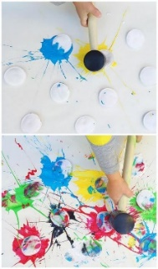  - Edukacja artystyczna wg koncepcji edukacji przez ruch D. Dziamskiej „Obrazek dla babci i dziadka” – kolorowe plamy na śniegu; wykorzystanie farb, płatków kosmetycznych i gumowych młoteczków,  - Profilaktyka korekcyjna: ćwiczenia siłowe w parach; wykorzystanie metody Ruchu Rozwijającego Weroniki Sherborne  „List do babci” – masażyk według M. Bogdanowicz  Kochana babciu (Piszemy palcem na plecach dziecka).  KROPKA (naciskamy plecy w jednym miejscu)  Piszę Ci, że mamy w domu kotka (kontynuujemy pisanie).  KROPKA.  Kotek chodzi (kroczymy palcami).  kotek skacze („skaczemy”, opierając dłoń na przemian na przegubie i palcach),  kotek drapie (delikatnie drapiemy dziecko po plecach),  kotek chrapie (opieramy na nich głowę i udajemy chrapanie).  I choć straszny z niego psotek (łaskoczemy dziecko po plecach)  bardzo fajny ten mój kotek (przytulamy dziecko).  - j.angielski Family in English https://www.youtube.com/watch?v=r5h2k1QUdNk | - Stara się skupić uwagę na wykonywanej czynności, nazywa kolory farb, precyzyjnie uderza w wybrany płatek, nazywa kolory  - dostosowuje odpowiednią siłę do wybranego zadania: przepychanie plecami siedzącego kolegi, ciągnięcie kolegi na kocyku, odpychanie się dłońmi od podłogi w leżeniu brzuchem na deskorolce; Rozwija swoją sprawność ruchową, gibkość ciała, ćwiczy koordynacje ruchową, wzmacnia mięśnie rąk i nóg; relaksuje się podczas masażyku,  - poznaje wymowę i znaczenie słówek angielskich związanych z rodziną;
 |  | Zajęcia popołudniowe | „Kwadrans z bajką” – słuchanie opowiadania Wiersze Brzechwy; Gry i zabawy dowolne wg zainteresowań dzieci. Esy floresy – rysowanie kredą po tablicy. Ćwiczenia rozmachowe; Zabawa manipulacyjna w kąciku Babci Rózi i innych kącikach tematycznych; zabawy towarzyskie w kole;
 |  | Zajęcia  poranne | Muzyczny poranek z muzyką ludową. Zabaw przy piosence „Nie chcę cię znać”, Dwa Michały  Babcia w kapciach. Ćwiczenia artykulacyjne na zgłoskach szur-szur, człap-człap,  Gimnastyka bilateralna w pozycji leżącej (aniołki)
ŚRODA 24.01.2024 | „Babcia i Dziadek” | I OF 2, 4, 5, 8, 9,  II OE 1, 2, 4, 7, 8  III OS 1, 4, 5, 6, 8, 9  IV OP 2, 3, 5, 6, 7, 8, | Ja, moja rodzina i przedszkole  - Program literacki Siedem Koźlątek modelowanie wizualno przestrzenne  - Zestaw ćwiczeń gimnastycznych z elementami jogi dla dzieci  wierszowana gimnastyka:  Ręce do góry, nóżki prościutkie, Tak ładnie ćwiczą dzieci malutkie  Teraz ramiona w dół opuszczamy, I kilka razy tak powtarzamy  Teraz się każdy robi malutki, To proszę państwa są krasnoludki  Też na jeden nodze stajemy, Bo jak bociany chodzić umiemy  W górę wysoko piłeczki skaczą  Takie piłeczki chyba coś znaczą?  Noskiem powietrze wolno wdychamy  Teraz ustami je wypuszczamy  Zabawy ruchowe z wykorzystaniem piłeczek, lasek i obręczy – toczenie, turlanie za pomocą lasek pomiędzy obręczami; doskonalenie koordynacji wzrokowo ruchowej  https://www.youtube.com/watch?v=nCNS-Lpubaw | - dzieci potrafią samodzielnie łączyć modele epizodów z obrazkami epizodów, ułożyć sekwencję bajki,  - dokładnie wykonuje polecenia nauczyciela, odtwarza precyzyjnie ruchy zgodnie z treścią wiersza; stara się poprawnie odtworzyć asany; koncentruje uwagę, dba o swoje bezpieczeństwo podczas ćwiczeń; poznaje wiersz, dzięki któremu może ćwiczyć w domu z dziadkiem i babcią lub rodzicami angażując ich do zabawy;
 |  | Zajęcia popołudniowe | „Kwadrans z bajką” – słuchanie opowiadania Królowa śniegu; Zabawy w kącikach tematycznych; Zabawa z chustą Klanzy z wykorzystaniem małych piłeczek; zabawy niedyrektywne wg inwencji dzieci;
CZWARTEK 25.01.2024 | „Babcia i Dziadek” | Zajęcia  poranne | Muzyczny poranek z muzyka indiańską – rytmiczne bębnienie laseczkami o duże piłki; Zestaw ćwiczeń porannych z elementami kinezjologii edukacyjnej (sowa, słoń, kapturek myśliciela); profilaktyka logopedyczna: będzie wnuczka, babcia, dziadek zjadać słodką czekoladę – mlaskanie, oblizywanie się; rytmiczne powtarzanie w różnym tempie rymowanki;
 |  | I OF 7, 8, 9,  II OE 2, 7, 8, 9  III OS 1, 2, 4, 5, 6, 7, 8, 9  IV OP 1, 2, 3, 7, 9, 11, 12, 13, 14, 18, 21, | Ja i ludzie wokół mnie; ja i zjawiska wokół mnie  - Kodowanie – „Co zgubił dziadek? Pokoloruj na żółto tylko te pola, na których nie ma kropek; rozmowa na temat wiersza:  Okulary JulianTuwim  Biega, krzyczy pan Hilary:  „Gdzie są moje okulary?”  Szuka w spodniach i w surducie,  W prawym bucie, w lewym bucie.  Wszystko w szafach poprzewracał,  Maca szlafrok, palto maca.  „Skandal! – krzyczy – nie do wiary!  Ktoś mi ukradł okulary!”  Pod kanapą, na kanapie,  Wszędzie szuka, parska, sapie!  Szpera w piecu i w kominie,  W mysiej dziurze i w pianinie.  Już podłogę chce odrywać,  Już policję zaczął wzywać.  Nagle – zerknął do lusterka…  Nie chce wierzyć… Znowu zerka.  Znalazł! Są! Okazało się,  Że je ma na własnym nosie.  - KDU konstrukcje sesja: 12 W środku i na zewnątrz – budowanie niskich i wysokich płotów  - J.angielski j.angielski Family in English https://www.youtube.com/watch?v=r5h2k1QUdNk powtórzenie słówek | - Wykonuje dokładnie polecenia nauczyciela, doskonali koordynację wzrokowo ruchową, zapełnia kolorem okienko starając się nie przeciągać za linię, rozumie pojęcie „puste pole”; wypowiada się na temat wiersza, próbuje odpowiedzieć na pytanie dlaczego zapominamy o różnych rzeczach; kształtuje u siebie postawę tolerancji i akceptacji wobec siebie i innych;  - Buduje wysokie i niskie płoty, umieszcza klocki w stabilnym położeniu i precyzyjnie je łączy, buduje zgodnie z podanym przykładem;
 |  | Zajęcia popołudniowe | Kwadrans z bajką – słuchanie wierszy J. Brzechwy; Zabawa manipulacyjna w kąciku Babci Rózi; Zabawy manipulacyjne i konstrukcyjne; Plastelinowe warkoczyki – toczenie wałeczków z plasteliny, zaplatanie ich w warkoczyki;
PIĄTEK 26.01.2022 | „Babcia i Dziadek” | Zajęcia  poranne | Poranek muzyczny – dziecięcy aerobik; Gimnastyka buzi i języka – kląskanie, cmokanie, posyłanie całusków; ćwiczenia bilateralne w pozycji leżącej (prawa n prawa r – lewa r, lewa n; lewa n – lewa r, prawa r, prawa n);
 |  | I OF 2, 4, 5, 8, 9,  II OE 1, 2, 3, 6, 7, 8, 9, 11  III OS 1, 2, 4, 6, 7, 8, 9  IV OP 1, 2, 3, 6, 7, 8, 9, 12, 15, 16, | Ja, moja rodzina i przedszkole; wehikuł czasu  - Zestaw zabaw ruchowych z wykorzystaniem sprzętu sportowego: ławeczek, tunelu; ćwiczenia z elementami wspinania, skoku, czołgania;  - Edukacja artystyczna: Serduszko dla babci i Dziadka – wycinanie nożyczkami po linii krzywej; Za co lubię babcię i dziadka? Zabawa dydaktyczna „dokończ zdanie” Lubię moją babcię za to …..; Z moim dziadkiem …..; zabawa rytmiczna z piosenką z czasów babci i dziadka z wykorzystaniem „kolor piano”- wlazł kotek, kurki,  - KDU matematyka sensoryczna sesja 15 Tęczowa Loteria ze słowami | - doskonali sprawność ciała, wykonuje ćwiczenia rozciągające, równoważne; zachowuje zasady bezpieczeństwa i dyscyplinę podczas ćwiczeń;  - doskonali sprawność rąk podczas wycinania; rozumie zasady bezpieczeństwa związane z używaniem ostrych narzędzi; posługuje się instrumentem zgodnie z instrukcją nauczyciela, gra melodię wg kodu kolorów;  - rozwija kreatywne myślenie, potrafi logicznie dokończyć zdanie  - Wybiera karty z obrazkami i właściwie łączy je z ich Kartą  Główną – wg kształtu i koloru; Kształtowanie umiejętności wyodrębniania cech istotnych;
 |  | Zajęcia popołudniowe | zabawy ruchowe z chustą Klanzy; Zabawy dowolne w kącikach zainteresowań; zabawa badawcza z wykorzystaniem szkieł powiększających; oglądanie w powiększeniu płatków śniegu; Wspólne porządkowanie sali zabaw
Tydzień V | Krąg tematyczny | Treści programowe; obszar podstawy programowej | Edukacyjne pole doświadczeń, rodzaj aktywności dziecka, wielozmysłowe rozpoznawanie rzeczywistości | Cele operacyjne
PONIEDZIAŁEK 29.01.2024 | „Dziwy z Antarktydy” | Zajęcia poranne | Poranek muzyczny w rytmie Zumby z elementami kinezjologii edukacyjnej; „Gimnastyka buzi i języka” – wokalizowanie głoski „sz” poprzez powtarzanie wiersza „Szara myszka”  Szara myszka w szafie mieszka a na imię ma Agnieszka. Ma w szufladzie trzy koszule, kapelusze, szelki, sznurek.  Grywa w szachy, pisze wiersze, tuszem robi szlaczki pierwsze. Chętnie szynkę je i groszek, kaszę, gulasz, gruszek koszyk.
 |  | I OF 4, 5, 7, 8, 9,  II OE 2, 4, 6,  7, 8, 9, 11  III OS 1, 4, 5, 6, 7, 8, 9  IV OP 1, 2, 3, 5, 6, 7, 8, 16, 18 | Ja i zjawiska wokół mnie; ja i ludzie wokół mnie  - KDU od bazgrania do pisania – sesja 17 plac zabaw  - Rytmika – clap, clap sond – zabawa rytmiczna z klaskaniem https://www.youtube.com/watch?v=IqezzQ5lSdk ; zabawa z piosenką „Pingwinki”  - Programu ekologiczno-zdrowotny: Na Antarktydzie wciąż zima https://www.youtube.com/watch?v=HaXZNy6ufDA | - Potrafi zagospodarować przestrzeń kartki do namalowania różnych znanych sobie kształtów i linii imitujących urządzenia placu zabaw;  - Bierza aktywny udział w zabawach rytmiczno – ruchowych; rytmicznie klaszcze i tupie  - Wie, że Ziemia ma dwa bieguny, i że panują tam niskie temperatury; Rozpoznaje i nazywa zwierzęta arktyczne: niedźwiedzia polarnego, pingwina, fokę, morsa; Wie jak nazywają się mieszkańcy bieguna i domy, w których mieszkają;
 |  | Zajęcia popołudniowe | „Kwadrans z bajką” – słuchanie bajki „Pani Zima”; Gry i zabawy dowolne wg zainteresowań dzieci.; Zabawy ruchowe z klockami rehabilitacyjnymi; bezpieczne korzystanie ze zjeżdżalni; gazetowe śnieżki – rzuty do celu, ćwiczenie koordynacji wzrokowo ruchowej;
WTOREK 30.01.2024 | „Dziwy z Antarktydy” | Zajęcia poranne | Zimno, zimno, zimno mi w paluszki – zabawa muzyczno-ruchowa; Czyja kula dalej się poturla – ćwiczenia oddechowe z wykorzystaniem kul z papierowych serwetek  Gimnastyka kinezjologiczna – rysowanie po śladzie leniwej ósemki;
 |  | I OF 4, 8, 9,  II OE 4, 10, 11  III OS 2, 6, 8, 9  IV OP 1, 2, 6, 7, 8, 11, 16, 21, | Ja i zjawiska wokół mnie;  - j. angielski https://www.youtube.com/watch?v=w-dCUx23xj4  - edukacja artystyczna: „Kraina lodu” - malowanie na dużej powierzchni dużymi pędzlami, wałeczkami z wykorzystaniem farby białej i niebieskiej; uzupełnianie tła „lodowcami” wykonanymi ze zmiętego białego papieru oraz wyciętymi samodzielnie postaciami zwierząt arktycznych;  - profilaktyka korekcyjna – ćwiczenia izometryczne (rozciągająco – napinające) | - poznaje słownictwo związane z zimą (części zimowej garderoby, i inne);  - wykonuje ćwiczenia rozmachowe na dużym arkuszu papieru, posługuje się sprawnie pędzlem, wałkiem, współdziała z innymi przy tworzeniu pracy zbiorowej, dostrzega fakt rozjaśnienia koloru niebieskiego kolorem białym;  - wykonuje ćwiczenia napinająco-rozluźniające;
 |  | Zajęcia popołudniowe | „Kwadrans z bajką” – słuchanie opowiadania „Zaczarowana zagroda”; Gry i zabawy dowolne wg zainteresowań dzieci.  Zabawy manipulacyjne z drucikami kreatywnymi – tworzenie śniegowych gwiazdek, sylwet zwierząt;
 |  | Zajęcia  poranne | Muzyczny poranek z muzyką ludową. Zabaw przy piosence „Nie chcę cię znać”; Babcia w kapciach. Ćwiczenia artykulacyjne na zgłoskach szur-szur, człap-człap,  Zestaw ćwiczeń bilateralnych w pozycji leżącej (prawa n prawa r – lewa r, lewa n; lewa n – lewa r, prawa r, prawa n)
ŚRODA 31.01.2024 | „Dziwy z Antarktydy” | I OF 2, 4, 5, 8, 9,  II OE 1, 2, 4, 7, 8  III OS 1, 4, 5, 6, 8, 9  IV OP 2, 3, 5, 6, 7, 8, | Ja, moja rodzina i przedszkole;  - zimowa joga po angielsku https://www.youtube.com/watch?v=yE1NEiVf2Gk  - KDU program literacki Siedem Koźlątek werbalizacja i teatralne przedstawienie bajki z zastosowaniem modelu wizualno przestrzennego - | - Rozbudza swoje zainteresowanie sprawnością fizyczną; rozumie znaczenie ruchu dla zdrowia; odtwarza ze skupieniem prezentowane ćwiczenia; wie, że zima nie jest przeszkodą by korzystać z ruchu na świeżym powietrzu;  - rozpoznaje i prawidłowo interpretuje figury zastępcze, rozpoznają wydarzenia z bajki, które pasują do modelu epizodu, płynnie opowiada treść bajki, samodzielnie odtwarza bajkę wczuwa się w rolę, odgrywa prawidłowe zachowania i emocje postaci, odtwarza z pamięci dialogi
 |  | Zajęcia popołudniowe | Kwadrans z bajką: Dwie Dorotki; Zabawy ruchowe na holu – wyścigi saneczek na kółkach; Zabawy z klockami rehabilitacyjnymi;  Zabawy dowolne w kącikach zainteresowań;
 |  | Zajęcia  poranne | Muzyczny poranek z muzyka indiańską – „taniec wokół ogniska”; Zestaw ćwiczeń porannych z elementami kinezjologii edukacyjnej (sowa, słoń, kapturek myśliciela, aktywna ręka, leniwa ósemka); Profilaktyka logopedyczna: zabawa logorytmiczna z wierszem skrzypi mróz, skrzypi mróz, a po śniegu sunie wóz; Zabawa ruchowa z piosenką „Saneczki Hani” – po śniegu puszystym pędzą cicho sanie, zabiorą, zawiozą do miasteczka Hanię; Po śniegu puszystym bielutkim jak mleko, zawiozą Haneczkę daleko, daleko;
CZWARTEK 01.02.2024 | „Dziwy z Antarktydy” | I OF 7, 8, 9,  II OE 2, 7, 8, 9  III OS 1, 2, 4, 5, 6, 7, 8, 9  IV OP 1, 2, 3, 7, 9, 11, 12, 13, 14, 18, 21, | Ja i zjawiska wokół mnie  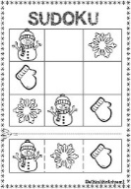  - KDU konstrukcje sesja 13 Ozdobne płoty – budowanie płotów o zmiennych wzorach;  - J. angielski WINTER – zima https://www.youtube.com/watch?v=RGGs04eYsYI  - Kodowanie – czego brakuje w rzędzie, szeregu? | - Buduje płoty kopiując podany przykład, precyzyjnie łączy klocki w linii prostej, buduje płoty z tych samych klocków w różnych konfiguracjach;  - Poznaje nazwy części garderoby oraz słownictwo związane z zimą  - Potrafi wskazać brakujący element i uzupełnić nim tabelkę; rozwija logiczne myślenie;
 |  | Zajęcia popołudniowe | Kwadrans z bajką – słuchanie wierszy J. Brzechwy „Koziołeczek”  Posłał kozioł koziołeczka  Po bułeczki do miasteczka. Koziołeczek ruszył w drogę,  Wtem się natknął na stonogę. Zadrżał z trwogi, no i w nogi —  Gaik, steczka, mostek, rzeczka, A tam czekał ojciec srogi  I ukarał koziołeczka: — Taki tchórz! Taki tchórz!  Ledwo wyszedł, wrócił już! Ładne rzeczy! Ładne rzeczy!  A koziołek tylko beczy: — Jak nie uciec, ojcze drogi,  Przecież sam rozumiesz to: Ja mam tylko cztery nogi,  A stonoga ma ich sto!  Posłał kozioł koziołeczka Po ciasteczka do miasteczka.  Gry i zabawy stolikowe: układanie puzzli, przeplatanki, przewijanki, domina, itp.; zabawy ruchowe z wykorzystaniem woreczków gimnastycznych; oglądanie atlasów i ilustracji przedstawiających Antarktydę;
 |  | Zajęcia  poranne | Poranek muzyczny – dziecięcy aerobik  Gimnastyka buzi i języka – zabawa logorytmiczna z wierszem: Mały bałwan dzieciom mówi: „Wiecie, co bałwanek lubi?  Lubi śniegu dużo wokół, Który spada z tych obłoków.  Lubi też troszeczkę mrozu – To dlatego czapkę włożył.  I najbardziej lubi dzieci. A dlaczego? Wy nie wiecie?  Bo to one dzisiaj z ranka Postawiły mnie – bałwanka”.
PIĄTEK 02.02.2024 | „Dziwy z Antarktydy” | I OF 2, 4, 5, 8, 9,  II OE 1, 2, 3, 6, 7, 8, 9, 11  III OS 1, 2, 4, 6, 7, 8, 9  IV OP 1, 2, 3, 6, 7, 8, 9, 12, 15, 16, | Ja i zjawiska wokół mnie  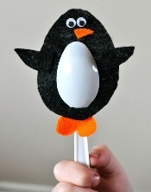  - Edukacja artystyczna: Zabawa muzyczno ruchowa „Pingwinki”; wykonanie pacynki pingwinka z wykorzystaniem gotowych elementów czarnego filcu i łyżeczek jednorazowych;  - KDU matematyka sensoryczna sesja 16 Wieża  zwierząt 2  - Zestaw ćwiczeń gimnastycznych „zimowe zaprzęgi” z elementami ciągnięcia, toczenia, przepychania; | - Uczestniczy w zabawie, nazywa i pokazuje kierunki lewy-prawy; wykonuje pracę konstrukcyjną wg wzoru, zachowuje kolejność czynności zgodnie z podaną instrukcją; wie że pingwiny to ptaki, które nie latają;  - Łączy sześciany („mieszkania”) malejących rozmiarów z 5 coraz mniejszymi zwierzątkami. Porządkuje 5 kwadratów o różnych rozmiarach tworzy stabilną wieżę dla zwierząt”.  - Sprawnie wykonuje ćwiczenia gimnastyczne zgodnie z instrukcją nauczyciela; rozumie i przestrzega zasad bezpieczeństwa;
 |  | Zajęcia popołudniowe | Kwadrans z bajką W. Chotomska Pingwinek:  Był raz Pingwinek, który chciał latać, kłopot z nim mieli mama i tata.  Bo wbrew ogólnie przyjętej modzie próby latania ponawiał co dzień.  Od dziecka straszne wyprawiał hece, krzyczał: - Już frunę! - krzyczał: - Już lecę!  - Będę lotnikiem! Będę pilotem! - i bęc! - na ziemię padał z łoskotem.  Startował z miejsca, startował z biegu i bęc! - lądował twardo na śniegu.  Śmiały się z niego Morsy i Foki, Mewy ze śmiechu zrywały boki.  I wtórowały im Morskie Krowy: - Ty sobie wybij latanie z głowy!  A Pingwin, wchodząc na górki czubek, mruknął: - Podejmę ostatnią próbę!  Wszedł na wierzchołek, skoczył z wierzchołka, sturlał się z górki w dwustu koziołkach.  I gdy się wreszcie skończyła górka, do oceanu z górki dał nurka.  Jak złowił rybę w tym oceanie, to z głowy sobie wybił latanie.  I odtąd snuje marzenia takie: - Kiedy dorosnę, będę rybakiem!  Słuchanie muzyki relaksacyjnej- odpoczynek. Swobodne działania w kącikach zainteresowań, zabaw konstrukcyjne, manipulacyjno -  konstrukcyjne klockami - próby budowania wieży. Zabawy integracyjne, rozmowy indywidualne, gry i zabaw stolikowe. Zabaw dowolne prowadzone w zależności od zainteresowań dzieci.

Obszar podstawy programowej |  | 1 | 2 | 3 | 4 | 5 | 6 | 7 | 8 | 9 | 10 | 11 | 12 | 13 | 14 | 15 | 16 | 17 | 18 | 19 | 20 | 21 | 22 | 23
wychowania przedszkolnego | I |  |  | 10 |  | 20 | 15 |  | 10 | 25 | 25
 | II | 10 | 20 | 5 | 15 |  | 10 | 20 | 20 | 15 | 5 | 15
 | III | 15 | 10 |  | 15 | 10 | 20 | 10 | 20 | 20
 | IV | 20 | 25 | 20 |  | 10 | 15 | 20 | 20 | 10 |  | 10 | 10 | 5 | 5 | 5 | 15 |  | 10 |  | 1 | 10
- Fizyczny obszar rozwoju dziecka | OF | 48 | 32 | 28 | 13 | 33 | 20 | 10 | 17 | 35 | 25
- Emocjonalny obszar rozwoju dziecka | OE | 22 | 32 | 5 | 28 | 13 | 10 | 20 | 20 | 27 | 5 | 20
- Społeczny obszar rozwoju dziecka | OS | 27 | 21 | 11 | 26 | 22 | 23 | 13 | 32 | 33
- Poznawczy obszar rozwoju dziecka | OP | 31 | 38 | 20 | 10 | 18 | 16 | 28 | 28 | 10 | 4 | 10 | 16 | 5 | 5 | 8 | 15 | 1 | 12 | 10 | 4 | 15 | - | 1

X | X | X |  |  |  | X | X | X | X
X | X |  | X | X | X |  | X | X | X
X | X |  | X | X | X |  | X | X | X
X | X |  | X | X | X |  | X | X | X
X | X | X |  |  |  | X | X | X | X
X | X | X | X |  | X | X | X | X | X
X | X | X | X |  | X | X | X | X | X
X | X | X | X |  |  |  | X | X | X
X | X | X | X |  | X | X | X | X | X
X | X | X | X |  |  |  | X | X | X

X | X | X |  |  |  | X | X | X | X
X | X |  | X | X | X |  | X | X | X
X | X |  | X | X | X |  | X | X | X
X | X |  | X | X | X |  | X | X | X
X | X | X |  |  |  | X | X | X | X
X | X | X | X |  | X | X | X | X | X
X | X | X | X |  | X | X | X | X | X
X | X | X | X |  |  |  | X | X | X
X | X | X | X |  | X | X | X | X | X
X | X | X | X |  |  |  | X | X | X

narysuj gwiazdki i krzyżyki po śladzie narysuj gwiazdki i krzyżyki po śladzie

Bez odwagi nie zostaniesz przywódcą. | Oczy widzą prawdę, uszy słyszą fałsz.
Nie kłóć się z głupim, bo postronni nie dostrzegą różnicy. | Spójrz w prawo. Tam znajdziesz przyjaciela
Jeśli zbłądzisz- nie oskarżaj o to nieba, jeśli się potkniesz- nie oskarżaj o to ziemi. | Spokojna odpowiedź przepędza gniew
Róża jest piękniejsza niż kapusta, lecz zupa z róży jest gorsza od kapuśniaku. | Człowiek szlachetny nie zna trosk ani lęku. O cóż się bowiem troszczyć i czego się ma lękać, skoro w sobie żadnych ułomności nie znalazł ?
Szlachetny człowiek wymaga od siebie, prostak od innych. | Kto wielkie stawia kroki, daleko nie zajdzie.
Szczęście, którego szukasz jest w drugim ciasteczku. | Przed spożyciem ciasteczka skonsultuj się z lekarzem lub farmaceutą
Odnajdziesz satysfakcję z pracy.. w piątek wieczorem. | Zawsze słuchaj swojego Ciasteczka.
Jak zawsze masz rację ;-) | Dzisiaj jest twój dobry dzień.
Co masz zrobić dziś… zrób dziś. | Nie ma rzeczy niemożliwych.
Oczekuj na miłą niespodziankę. | Ktoś bardzo cię lubi…
Czeka cię wielka przygoda! | Nie bój się marzyć. Marzenia się spełniają!
Najpierw jest myśl.. | Dobrymi myślami możesz przyciągnąć szczęście
Łącz się z ludźmi tylko szlachetnymi, bo lepsza jest samotność niż złe towarzystwo. | Myśl sercem bo rozum może płatać figle.
Nie dziś, może za rok, ale na pewno się spełni to o czym marzysz. | Fajnie, że jesteś, bez Ciebie byłoby smutno.
Kochaj siebie, jak nikt inny | Tylko w ciemności możesz zobaczyć gwiazdy

Kolędnicy
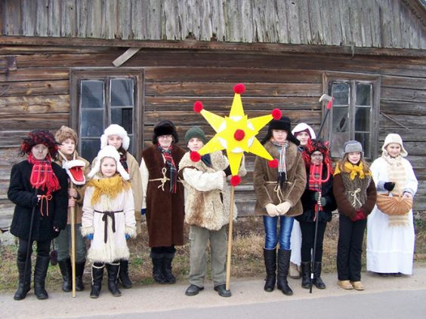
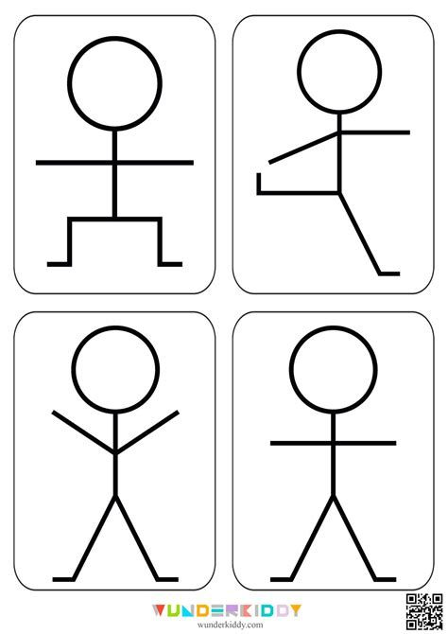
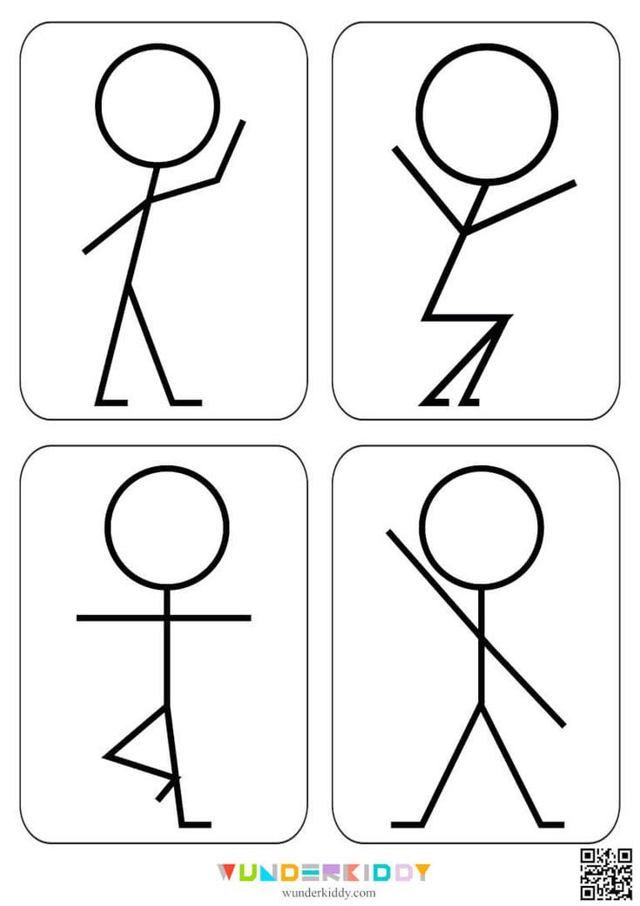
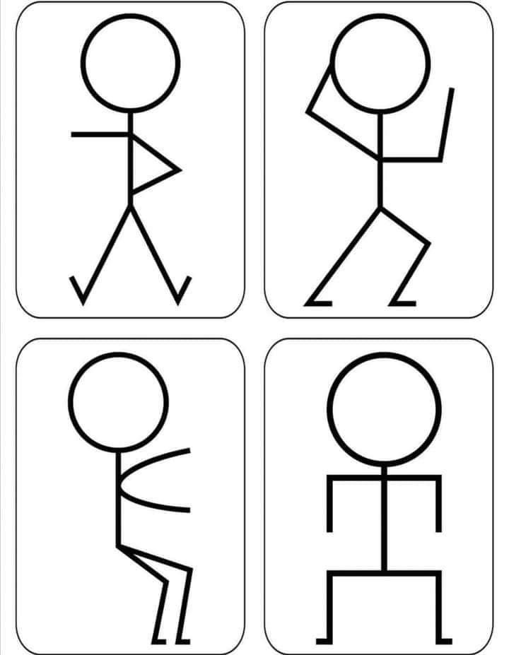
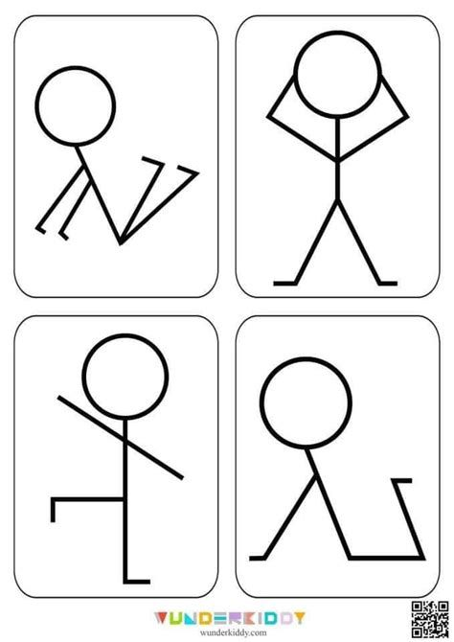

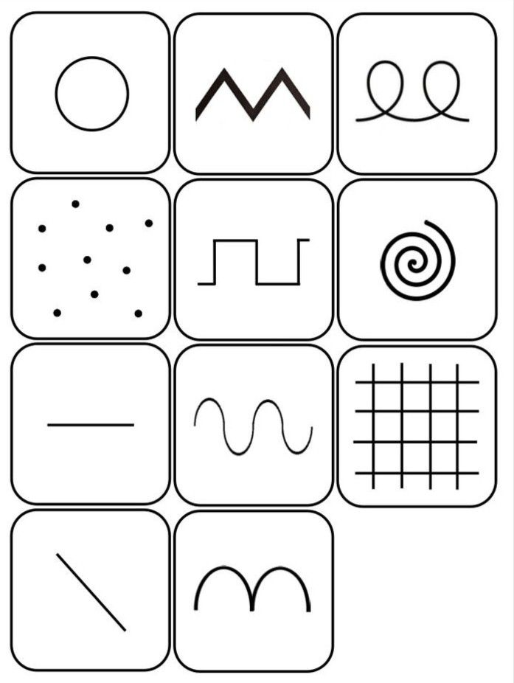

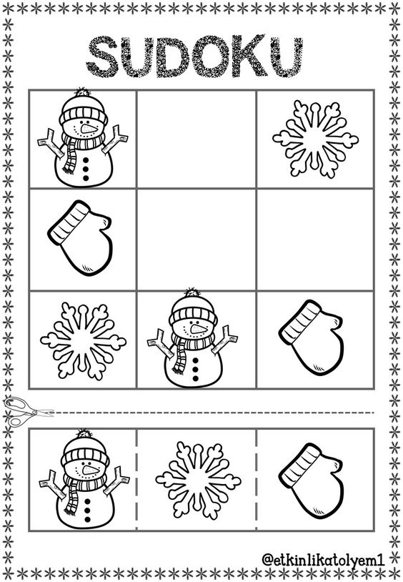
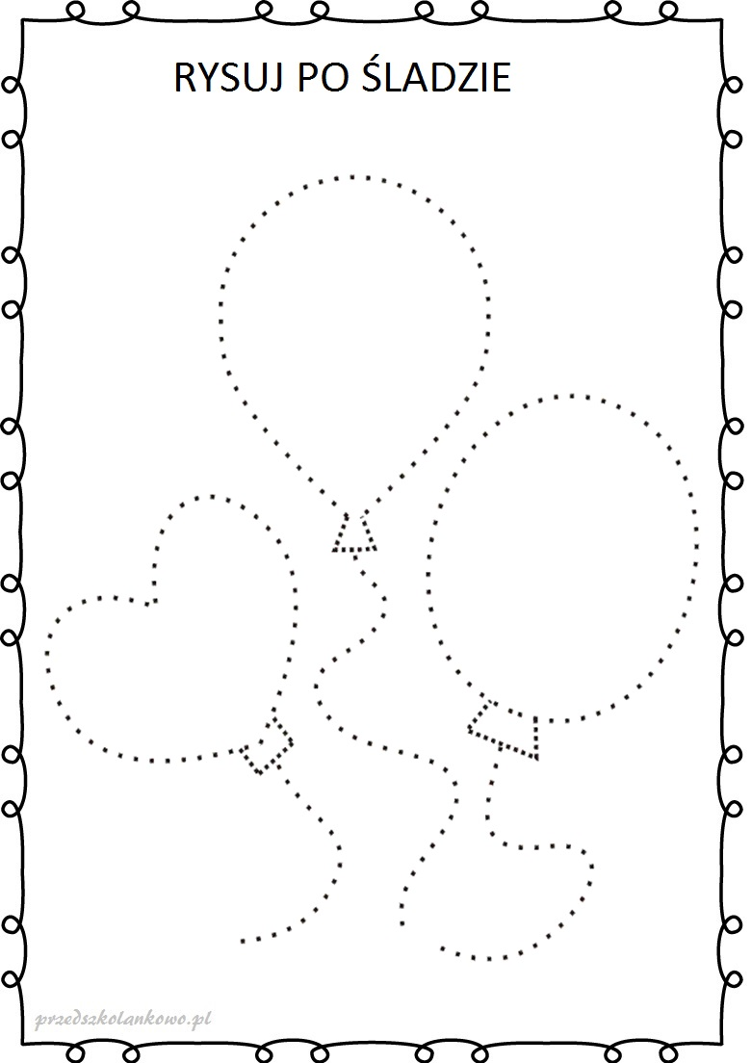
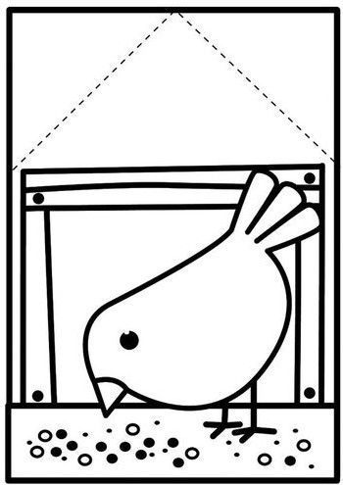
„Balonik” M. Golc

Dzisiaj wszystkie baloniki
Tańczą raźno w rytm muzyki.
Ten czerwony – na niteczce –
Podskakuje przy poleczce.
A zielony – ten na sznurku –
Podryguje przy mazurku.
Żółty – na patyku zmierza –
Będzie tańczył poloneza.
Jest niebieski, jest i biały –
Wszystkie w tańcu się spotkały.
Teraz lekko tańczą w koło.
Jest karnawał! Jest wesoło!
W którą stronę lecą praki?
Otocz pętelką, właściwym kolorem

Zaznacz czerwoną pętelką ptaki, które lecą w prawo i niebieską lecące w lewo

